The Two Ecologies: Reductionistic Approach
英文：
- Reductionistic Approach:
  - Relationships between organisms and environment over time
  - Found one by one, put together later
  - Necessary for understanding cause & effect
  - "Watchmaker's apprentice" view
中文：
- 还原论方法：
  - 生物与环境之间随时间变化的关系
  - 单个发现，然后拼合在一起
  - 理解因果关系所必需
  - “钟表匠学徒”视角

图片 2 - The Two Ecologies: Holistic Approach
英文：
- Holistic Approach:
  - Entire system considered
  - Properties revealed on systems level
  - Complex and multivariate phenomena in irreducible systems
  - Gaia hypothesis
中文：
- 整体论方法：
  - 考虑整个系统
  - 系统层面揭示的属性
  - 在不可约系统中出现的复杂多变量现象
  - 盖亚假说

图片 3 - Which one is "correct"?
英文：
- Reductionist:
  - Relationships between organisms and environment over time
  - Found one by one, put together later
  - Necessary for understanding cause and effect
  - "Watchmakers apprentice" view
- Holistic:
  - Entire system considered
  - Properties revealed on systems level
  - Complex and multivariate phenomena in irreducible systems
  - Gaia hypothesis
中文：
- 还原论：
  - 生物与环境之间随时间变化的关系
  - 单个发现，然后拼合在一起
  - 理解因果关系所必需
  - “钟表匠学徒”视角
- 整体论：
  - 考虑整个系统
  - 系统层面揭示的属性
  - 在不可约系统中出现的复杂多变量现象
  - 盖亚假说

图片 4 - Does reductionistic ecology provide proper scale to understand how ecosystems work?
英文：
- Carpenter (1998): The Need for Large Scale Experiments to Assess and Predict the Response of Ecosystems to Perturbation, in Pace and Groffman (Eds.) Success, Limitations and Frontiers in Ecosystem Science.
- Schindler (1998): Replication Versus Realism: The Need for Ecosystem Scale Experiments, Ecosystems 1: 323-334.
中文：
- 卡彭特 (1998): 大规模实验需求：评估和预测生态系统对干扰的反应，收录于 Pace 和 Groffman 编辑的《生态系统科学的成功、局限性和前沿》。
- 辛德勒 (1998): 复制与现实主义：生态系统尺度实验的需求，《生态系统》 1: 323-334。

图片 1: Carpenter 1998: Four Legs of Ecosystem Table
英文：
- Ecosystem Science:
  - Theory: Integration
  - Comparisons: Spatial pattern and extent
  - Experiments: Measure responses to perturbations, test mechanisms
  - Long-term Studies: Temporal context, trends, and surprises
中文：
- 生态系统科学：
  - 理论：整合
  - 比较：空间模式和范围
  - 实验：测量对干扰的反应，测试机制
  - 长期研究：时间背景、趋势和意外发现

图片 2: Does reductionistic ecology provide proper scale to understand how ecosystems work?
英文：
- Results from reductionistic experiments run at small scales will lead to erroneous management decisions if extrapolated to full-scale ecosystems.
- Increased complexity in whole systems.
- Feedback mechanisms play major role.
中文：
- 如果将小尺度还原论实验结果外推到全尺度生态系统，可能导致错误的管理决策。
- 整个系统的复杂性增加。
- 反馈机制起主要作用。

图片 3: Ahn and Mitsch (2002): Scaling Considerations
英文：
- 1-ha (10K m²) created marshes.
- 1-m² mesocosms.
中文：
- 1 公顷（10,000 平方米）人工湿地。
- 1 平方米中尺度实验系统（微宇宙）。

图片 4: "Everything is linked to everything"
英文：
- Gotthold Ephraim Lessing (1769):
In nature everything is connected, everything is interwoven, everything changes with everything, everything merges from one into another.
- Barry Commoner (1971):
The First* Law of Ecology: Everything is connected to everything else.
- Additional Laws:
2nd: Everything must go somewhere.
3rd: Nature knows best.
4th: There is no such thing as a free lunch.
中文：
- 戈特霍尔德·埃夫拉伊姆·莱辛（1769）：
在自然中，一切都是相互关联的，一切都是交织在一起的，一切都会相互改变，一切都会相互融合。
- 巴里·科蒙纳（1971）：
第一条生态学定律：一切都与其他事物相连。
- 其他定律：
第二条：一切必须有去处。
第三条：大自然知道的最好。
第四条：没有免费的午餐。

图片 1: Systems Ecology (系统生态学)
英文：
- Basic conditions are changing constantly in real world and analytical results may not be valid in system context.
- Interactions between components and processes may change processes and properties and analytical results may not be valid at all.
- Direct simultaneous overview of all processes not possible, and wrong conclusions may be result if attempted.
中文：
- 现实世界中的基本条件不断变化，分析结果可能在系统上下文中无效。
- 组件和过程之间的交互可能会改变过程和属性，分析结果可能完全无效。
- 无法直接同时概览所有过程，如果尝试可能导致错误结论。

图片 2: Systems Ecology
英文：
- Tool to overview and synthesize interacting processes.
- Application of General Systems Theory to ecology.
- Systems ecology attempts to:
  - Obtain image of ecosystem.
  - Capture its properties on system level.
  - Predict ecosystem behavior in new or different conditions.
中文：
- 概览和综合交互过程的工具。
- 通用系统理论在生态学中的应用。
- 系统生态学的尝试：
  - 获取生态系统的整体图像。
  - 捕捉其系统层面的属性。
  - 预测生态系统在新条件或不同条件下的行为。

图片 3: Ecological Hierarchy (生态层次结构)
英文：
- Ecological components organized hierarchically.
- Processes, feedbacks, regulations, etc. take place on each level.
- Each level influenced by both higher and lower levels.
- Distinct spatial and temporal scales associated with each level, process etc.
  - Biosphere
  - Biome
  - Landscape
  - Ecosystem
  - Community
  - Population
  - Organism
中文：
- 生态组件按层次结构组织。
- 过程、反馈、调控等在每个层次上发生。
- 每个层次都受到更高层次和更低层次的影响。
- 每个层次、过程等具有独特的空间和时间尺度。
  - 生物圈
  - 生物群落
  - 景观
  - 生态系统
  - 群落
  - 种群
  - 个体

图片 4: Hierarchy Theory: Example (层次理论：示例)
英文：
- Do bottom-up (limitation by resources) or top-down (control by predators) approaches primarily control system dynamics?
中文：
- 系统动力学主要由自下而上（资源限制）还是自上而下（捕食者控制）的方式控制？

以上是图片内容的中英文整理。希望对你有帮助！

图片 1: Matter and Energy（物质与能量）
英文：
- The Laws of Thermodynamics (etc.) apply!
- E=mc2E = mc^2
- Ecosystems conserve matter and energy.
中文：
- 热力学定律（等）适用！
- E=mc2E = mc^2
- 生态系统守恒物质和能量。

图片 2: Mass Balances（质量平衡）
英文：
- Mass conservation: dmdt=Input−Output+Formation±Transformations\frac{dm}{dt} = \text{Input} - \text{Output} + \text{Formation} \pm \text{Transformations}
- Biogeochemical modelling.
中文：
- 质量守恒： dmdt=输入−输出+形成±转化\frac{dm}{dt} = \text{输入} - \text{输出} + \text{形成} \pm \text{转化}
- 生物地球化学建模。

图片 3: Energy Flow（能量流动）
英文：
- Ecosystems are non-isolated:
  - Must be open to inflows of energy to maintain distance from thermodynamic equilibrium.
  - According to 2nd Law, without energy ecosystems move toward equilibrium:
    - No life exists!
中文：
- 生态系统是非隔离的：
  - 必须开放以吸收能量流入，从而维持远离热力学平衡的状态。
  - 根据第二定律，如果没有能量，生态系统将趋于平衡：
    - 无生命存在！

图片 4: Energy Flow - Conservation of Energy（能量流动 - 能量守恒）
英文：
- Conservation of energy: dQ=dU+dWdQ = dU + dW
  - dQdQ: thermal energy added to system.
  - dUdU: increase in internal energy.
  - dWdW: mechanical work done by system on environment.
中文：
- 能量守恒： dQ=dU+dWdQ = dU + dW
  - dQdQ：系统吸收的热能。
  - dUdU：内能的增加。
  - dWdW：系统对环境所做的机械功。

以上是图片内容的中英文整理，希望对你有帮助！
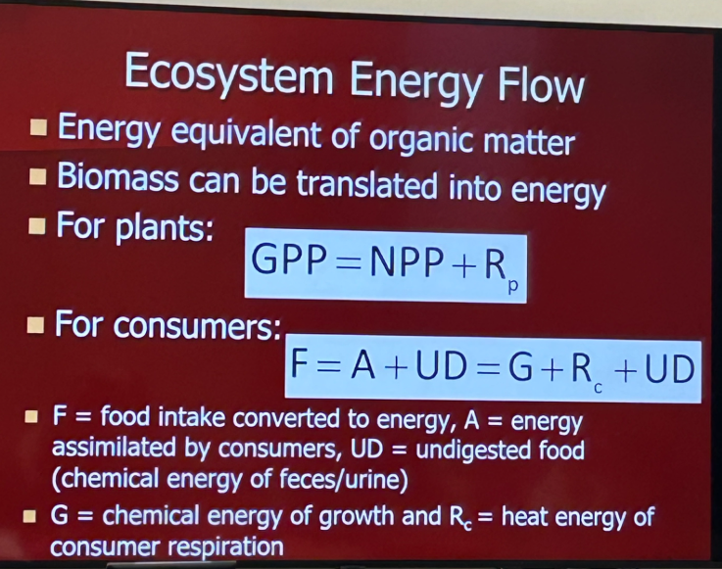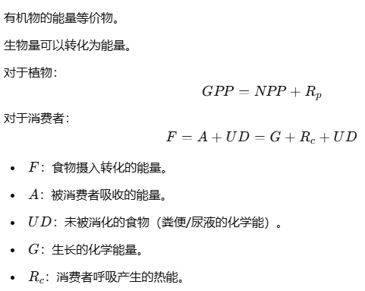
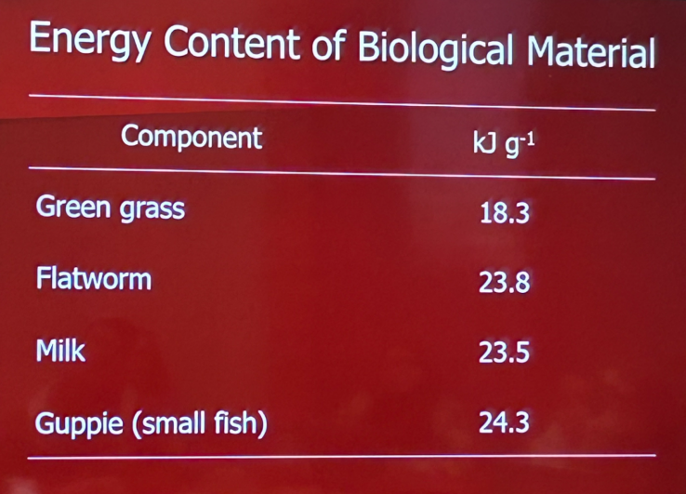
• 绿色草：18.3 kJ/g。
• 扁虫：23.8 kJ/g。
• 牛奶：23.5 kJ/g。
• 孔雀鱼（小鱼）：24.3 kJ/g。
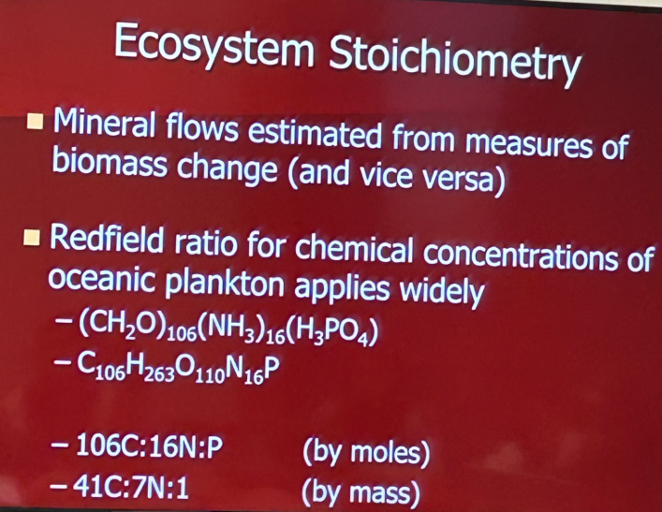
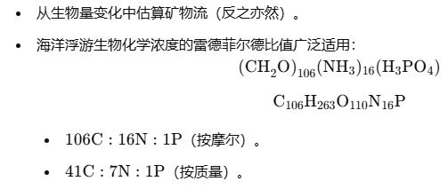
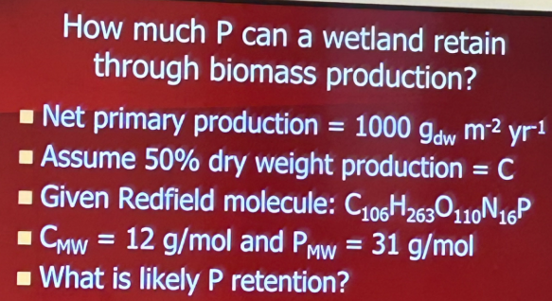
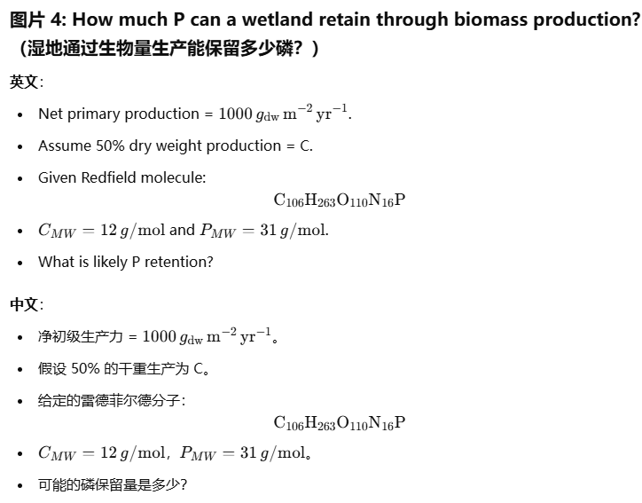
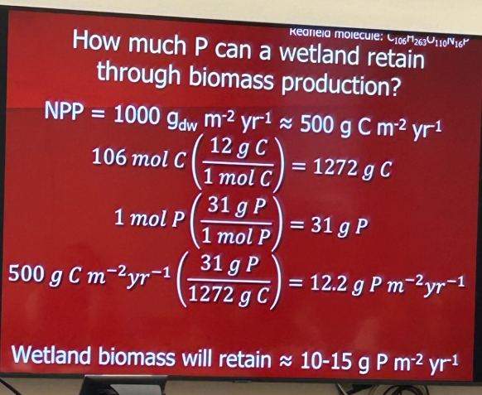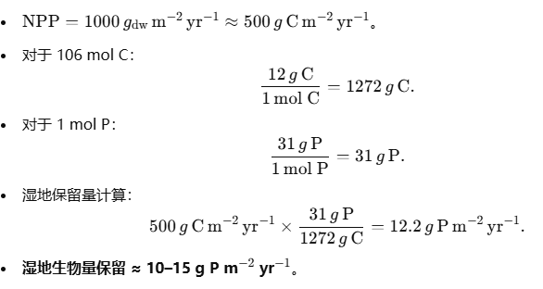
Pollution Effects on Ecosystems（污染对生态系统的影响）
Threshold agents: Harmful effect only above or below some concentration or level.
Non-threshold agents: Potentially harmful in almost any amount.
阈值因子：只有在超过或低于某些浓度或水平时才会有害。
非阈值因子：在几乎任何量下都可能有害。

Threshold agents:
- Phosphorus
- Nitrogen
- Silica
- Iron
- Zinc
Non-threshold agents:
- Radiation
- Xenobiotic organics
- Mercury, lead, cadmium
阈值因子：
- 磷
- 氮
- 硅
- 铁
- 锌
非阈值因子：
- 辐射
- 外源有机物
- 汞、铅、镉
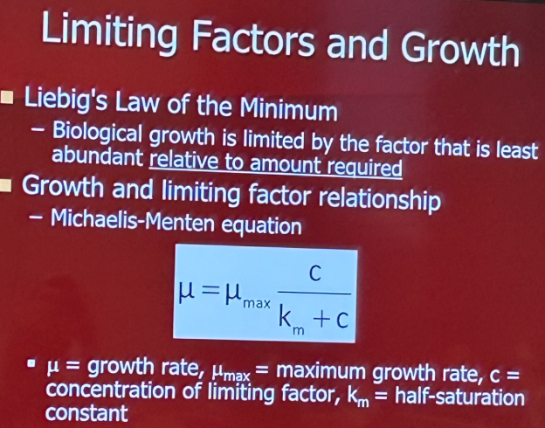
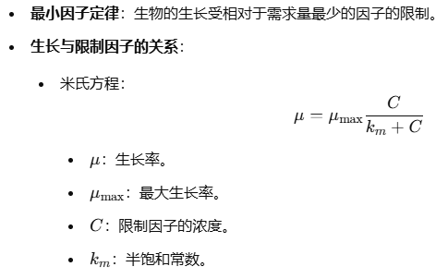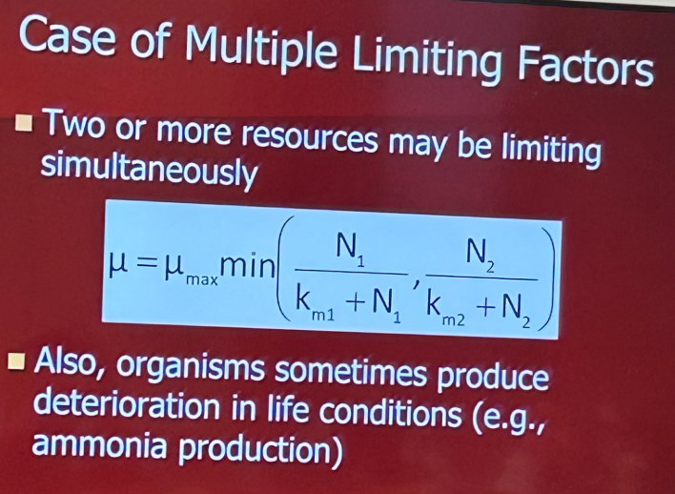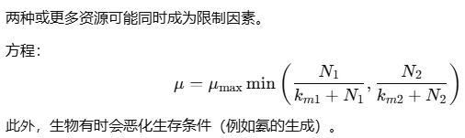

Bioaccumulation（生物积累）
英文：
- Bioaccumulation: Uptake and storage of toxins in tissues in excess of concentrations in source (food or water).
- Bioconcentration: Process by which bioaccumulation occurs by direct uptake from the environment.
- Biomagnification: Increase in concentration of toxin toward top of food pyramid due to consumption of organisms which have bioconcentrated toxin.
中文：
- 生物积累：在组织中吸收和储存毒素，其浓度超过来源（食物或水）中的浓度。
- 生物浓缩：通过直接从环境中吸收而发生生物积累的过程。
- 生物放大：由于摄食已浓缩毒素的生物，毒素在食物金字塔顶部的浓度增加。

Complexity, Diversity and Stability（复杂性、多样性与稳定性）
英文：
- Many measures of diversity:
  - Richness
  - Evenness
  - Simpson Index
  - Shannon-Weaver Index
  - Hill Index
- Key points:
  - High diversity ≠ Stability.
  - Connectance (e.g., food webs).
  - High connectance ≠ Stability.
中文：
- 多样性指标：
  - 丰富度
  - 均匀度
  - 辛普森指数
  - 香农-韦弗指数
  - 希尔指数
- 要点：
  - 高多样性 ≠ 稳定性。
  - 连接度（例如食物网）。
  - 高连接度 ≠ 稳定性。

Ecosystem Development & Evolution（生态系统发展与演化）
英文：
- E.P. Odum:
  - From 1969 paper The Strategy of Ecosystem Development.
  - Trends expected as ecosystems "develop".
- C.S. Holling:
  - Sequenced phases of renewal.
  - Holling's loop.
中文：
- E.P. Odum：
  - 来自 1969 年论文《生态系统发展的策略》。
  - 随生态系统“发展”而出现的趋势。
- C.S. Holling：
  - 更新的阶段性顺序。
  - Holling 环路。

图片 1: Resilience, Resistance, and Buffer Capacity（弹性、抵抗力与缓冲能力）
英文：
- Resilience:
  - Systems return to "normal state" after disturbance.
- Resistance:
  - How systems resist change.
- Buffer capacity:
  - Calculation of stability.
  - Accepts ecosystem complexity (multidimensional).
  - Ecosystems will never return to exactly the same situation.
中文：
- 弹性：
  - 系统在干扰后恢复到“正常状态”。
- 抵抗力：
  - 系统如何抵抗变化。
- 缓冲能力：
  - 稳定性的计算。
  - 接受生态系统的复杂性（多维）。
  - 生态系统永远不会完全回到相同的状态。

图片 2 & 3: Team Exercise（团队练习）
英文：
- Remember the mine drainage passive treatment system at the start?
- Compare and contrast the relative merits of the reductionist and holistic approaches to evaluation of this ecological engineered ecosystem.
- What can each approach teach us?
  - Do on your own and as a team.
- Provide two responses for class consideration.
中文：
- 还记得开始时提到的矿山排水被动处理系统吗？
- 比较和对比还原论与整体论方法在评估这个生态工程系统中的相对优点。
- 每种方法可以教会我们什么？
  - 单独完成并与团队一起讨论。
- 提供两个回答供课堂讨论。

